今日动态
2025.5.6
一、早晨入园
孩子们早晨按时来到班级，开开心心的打了招呼，部分幼儿还带来了青花瓷的作品，他们是六一、婉婉、桐桐、万弈、安安、双双、佑佑、优优、佳佳、北北、洛洛、小智、暖暖、布丁、六六，谢谢以上家长的配合！
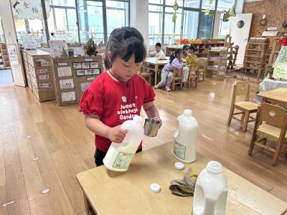 | 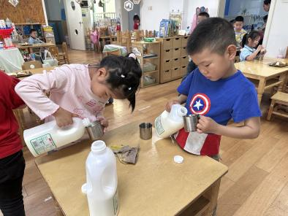 | 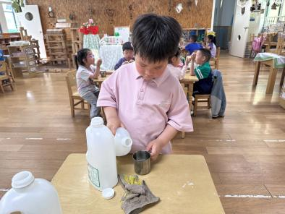
二、户外活动
今天的户外活动是轮胎区。
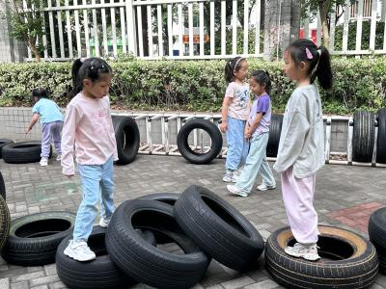 | 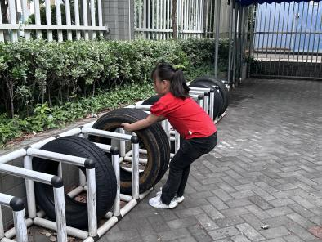 | 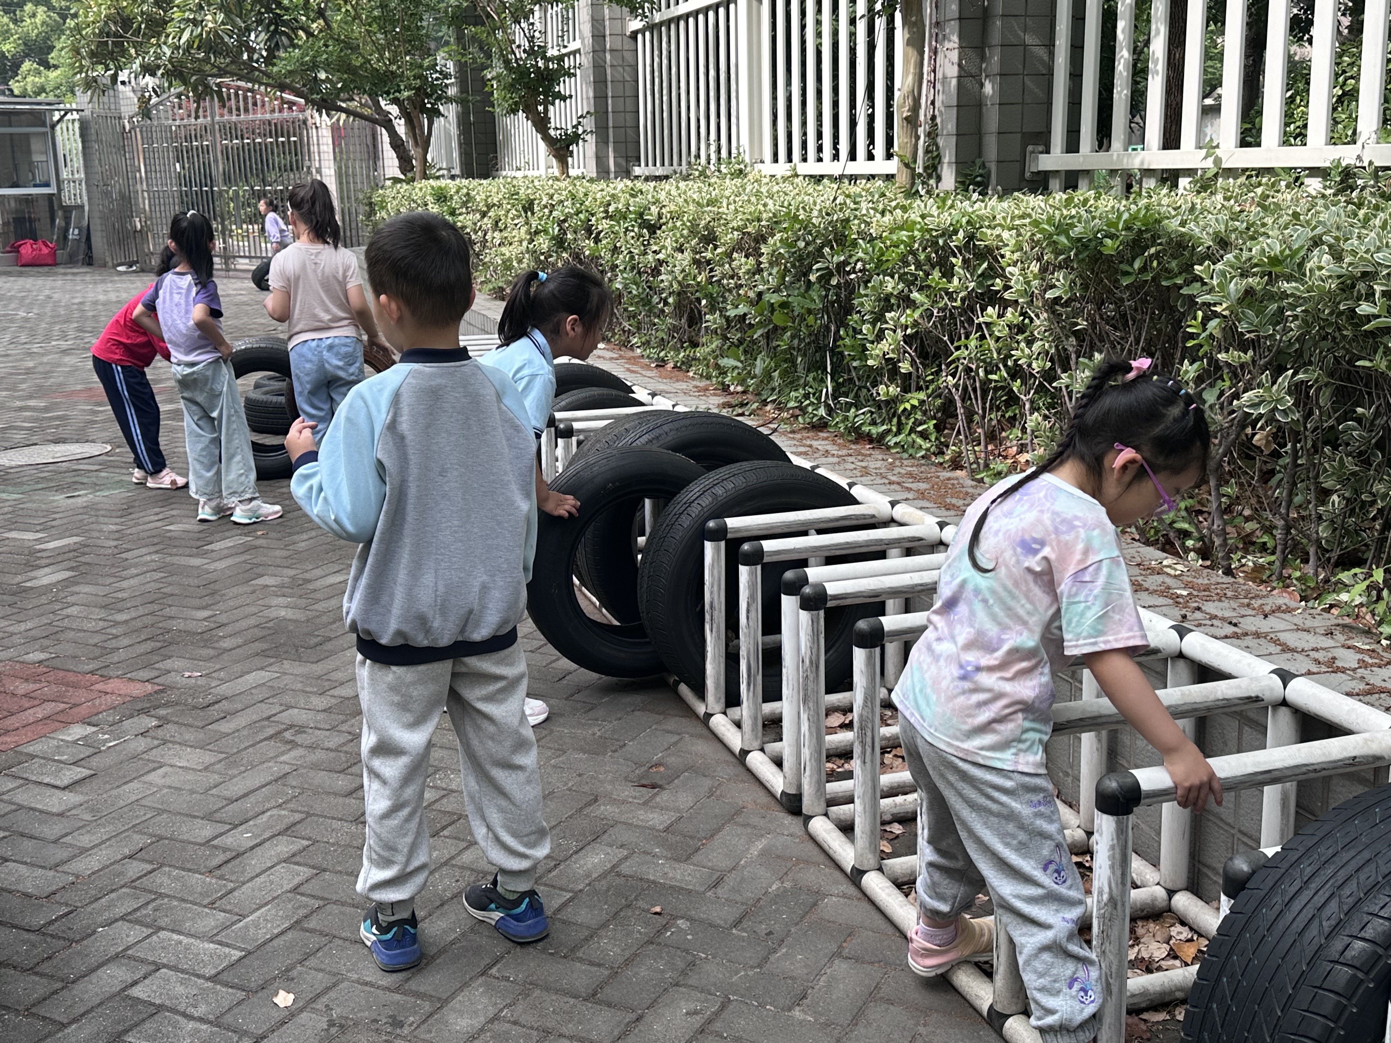
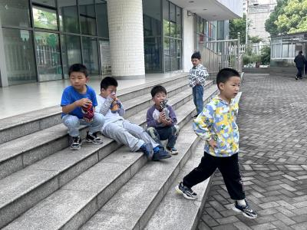 | 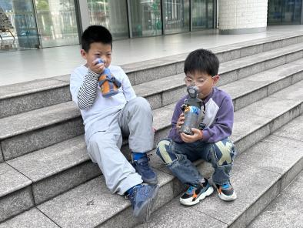 | 
三、集体活动
今天的集体活动是语言《哪来的脚印》。《哪来的脚印》是一组四张的图片，画面围绕一个简单的情节——脚印是哪里来的——展开，告诉孩子们做事情要先想再做，让孩子懂得做事要有顺序的道理。教师要着重引导孩子仔细观察图片，根据画面提供的线索，用清楚完整的语言讲述画面的内容。
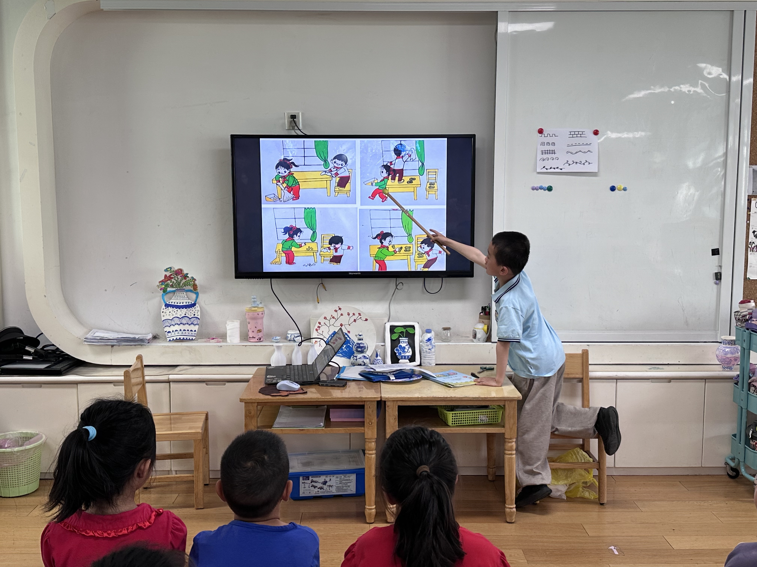 | 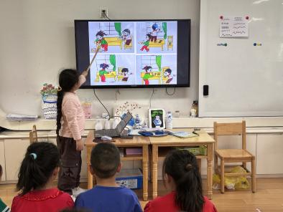 | 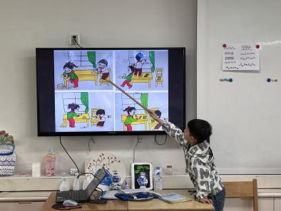

四、区域游戏
孩子们按照自己的选择开展区域游戏。
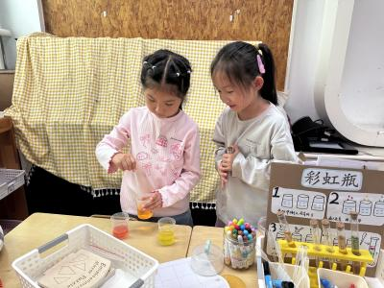 | 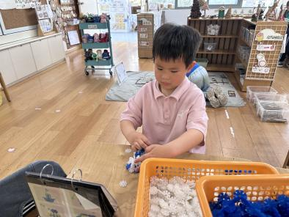 | 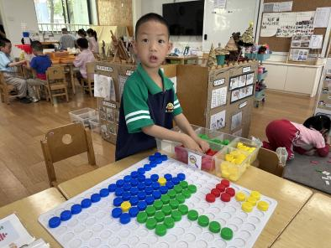
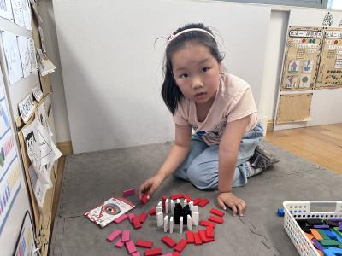 | 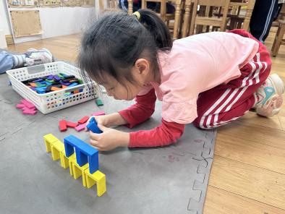 | 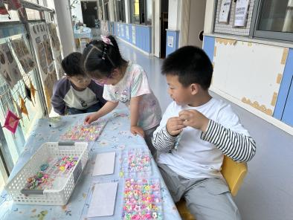
五、温馨提示
1.请大家根据天气和孩子的需求及时更换被子哦！

